Suomi toisena kielenä kurssi ”Tekstit ja vuorovaikutus”

S21

Tervetuloa kurssille!

Tällä kurssilla
  - Luet ja kirjoitat eri tekstilajien tekstejä.
  - Tarkastelet puhekielen ja kirjoitetun kielen eroja.
  - Opit kirjoittamaan toisen tekstin pohjalta.
  - Kertaat kielioppia.
  - Opit käyttämään suomen kielen opiskelun apuna Ison suomen kieliopin verkkoversiota eli VISK: iä ja Kielitoimiston sanakirjaa.
  - Opit tarkastelemaan vuorovaikutustaitoja eri näkökulmista.
  - Opit työskentelemään verkko-opiskelijana itsenäisesti omien tavoitteittesi mukaisesti.

Näin opiskelet
  - Osta itsellesi iso vihko ja paljon erivärisiä kyniä.
  - Tee kaikki tehtävät vihkoon.
  - Kirjoita käsin.
  - Kun kirjoitat käsin, muistat paremmin.
https://yle.fi/aihe/artikkeli/2019/12/04/eiko-opittava-asia-jaa-mieleen-kokeile-kirjoittaa-se-kasin

Tervetuloa opiskelemaan!
T: Opettaja Ulla
Kurssin tuottamista on rahoitettu opetushallituksen rahoittamasta hankkeesta.

- 1. PUHEKIELI JA KIRJOITETTU KIELI

Puhekieli ja kirjoitettu kieli ovat erilaiset kielimuodot.
Puhekielelle on tyypillista esimerkiksi se, että

A. persoonapronominit minä ja sinä muuttuvat muotoon mä ja sä ja taivutusmuodoiksi mun (minun), mut (minut), musta (minusta), mulle (minulle), sun (sinun), sut (sinut), susta (sinusta), sulle (sinulle) ja niin edelleen.
B. verbi, persoonapronomini ja liitepartikkeli sulautuvat yhteen niin, että kirjoitetun kielen sanoista Osaatko sinä? tulee puhekielessä yksi sana Osaatsä? ja sanoista Kuulitteko te? tulee puhekielessä yksi sana Kuulittekste?
C. käytetään passiivia monikon ensimmäisen persoonan muotona: me rynnättäisiin (kirjoitettu kieli: me ryntäisimme), me ostettiin (kirjoitettu kieli: me ostimme)
D. käytetään slangisanoja: kylppäri (kylpyhuone), roskis (roska-astia), lippis (lippalakki), toka (toinen), murkku (murrosikäinen), matsku (materiaali)

TEHTÄVÄT
1. Lue Kesän jatkotarina.
https://yle.fi/aihe/artikkeli/2016/07/08/kesan-jatkotarina-oli-kaunis-lauantai-ilta
2. Etsi Kesän jatkotarinasta seuraavat puhekielen muodot. Muuta puhekieli kirjoitetuksi kieleksi.
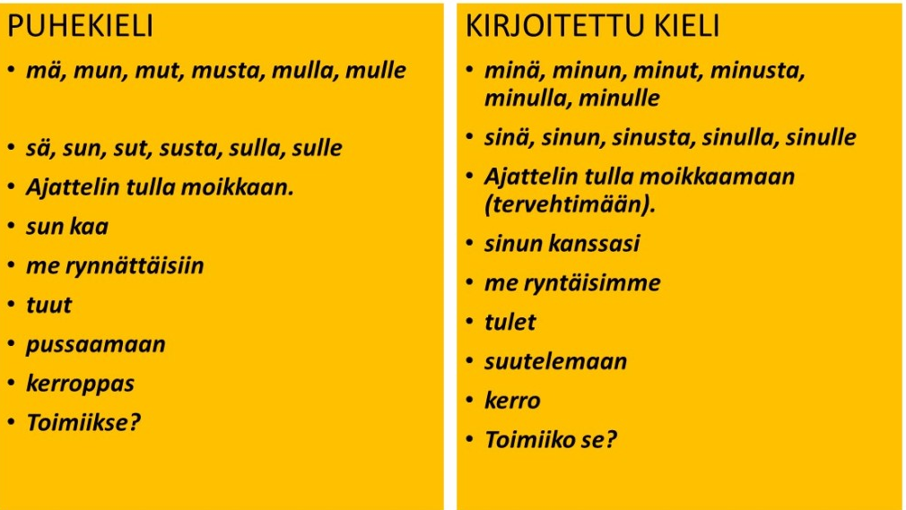
3. Tutustu puhekielen sanoihin "kylppäri", "tekstari", "eskari", "lippis", "roskis", "häikkä", "toka", "murkku", "matsku", "jäde", "jätski" Ison suomen kieliopin verkkoversion avulla (VISK § 216 - 220). Valitse 10 puhekielen sanaa. Kirjoita ne vihkoon. Kirjoita sanan perään sanan selitys.
http://scripta.kotus.fi/visk/sisallys.php?p=216
http://scripta.kotus.fi/visk/sisallys.php?p=217
http://scripta.kotus.fi/visk/sisallys.php?p=218
http://scripta.kotus.fi/visk/sisallys.php?p=219
http://scripta.kotus.fi/visk/sisallys.php?p=220
4. Tutustu puhekielen ja kirjoitetun kielen monikon ensimmäisen persoonan verbitaivutuksen eroihin.
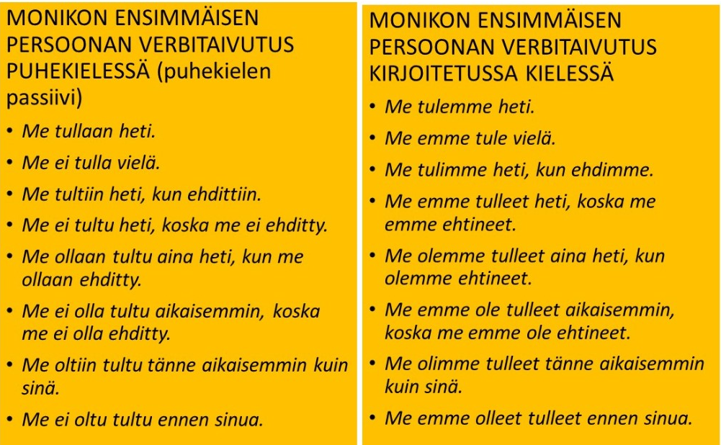
5. Tutustu slangisanakirjaan.
https://www.suomisanakirja.fi/slangi.php?k=a
Selitä sanat reksi, partsi, notski, meitsi, enkku, irkku, julkku, papru, drinksu, sossu, romsku, deeku, mahku, satku, häikkä, maikka, raksa, labra, festarit, miekkari, tunnari ja sydäri. Käytä sekä slangisanakirjaa että Ison suomen kieliopin verkkoversiota (VISK § 216 - 220). Kirjoita sanat ja niiden selitys vihkoon.
6. Lue Ylen uutinen "Puhekieli kompastuskivi ulkomaalaistaustaisille lääkäreille".
https://yle.fi/uutiset/3-6169491
Lue myös Kotimaisten kielten keskuksen (eli Kotuksen) sivulta blogitekstit. Blogiteksteissä suomen kielen opiskelijat kertovat, mitä he ajattelevat puhekielestä.
https://www.kotus.fi/nyt/kotus-blogi/blogiarkisto/vieraana_suomessa/tiiaksa_vai_tiedatko_sina.20349.blog

7. Kirjoita oma teksti (vähintään 200 sanaa) aiheesta Miksi on tärkeää osata puhekieltä? tai Millaisiin tilanteisiin puhekieli sopii ja millaisiin ei?

Linkkejä:
  - YLE: Kesän jatkotarina: https://yle.fi/aihe/artikkeli/2016/07/08/kesan-jatkotarina-oli-kaunis-lauantai-ilta

  - YLE-uutinen: Puhekieli kompastuskivi ulkomaalaistaustaisille lääkäreille: https://yle.fi/uutiset/3-6169491

  - Kotimaisten kielten keskus. Blogi: https://www.kotus.fi/nyt/kotus-blogi/blogiarkisto/vieraana_suomessa/tiiaksa_vai_tiedatko_sina.20349.blog

- Slangisanakirja: https://www.suomisanakirja.fi/slangi.php?k=a

  - Iso suomen kielioppi. VISK § 144. Osaatsä, emmä, kuulittekste: http://scripta.kotus.fi/visk/sisallys.php?p=144

  - Iso suomen kielioppi. VISK § 1672: http://scripta.kotus.fi/visk/sisallys.php?p=1672

  - Iso suomen kielioppi. VISK § 216: http://scripta.kotus.fi/visk/sisallys.php?p=216

- Iso suomen kielioppi. VISK § 217: http://scripta.kotus.fi/visk/sisallys.php?p=217

  - Iso suomen kielioppi. VISK § 218: http://scripta.kotus.fi/visk/sisallys.php?p=218

  - Iso suomen kielioppi. VISK § 219: http://scripta.kotus.fi/visk/sisallys.php?p=219

  - Iso suomen kielioppi § 220: http://scripta.kotus.fi/visk/sisallys.php?p=220

- 2. KERTOVA TEKSTI: KIRJOITELMA
Lue opettaja Ullan kirjoitelma.

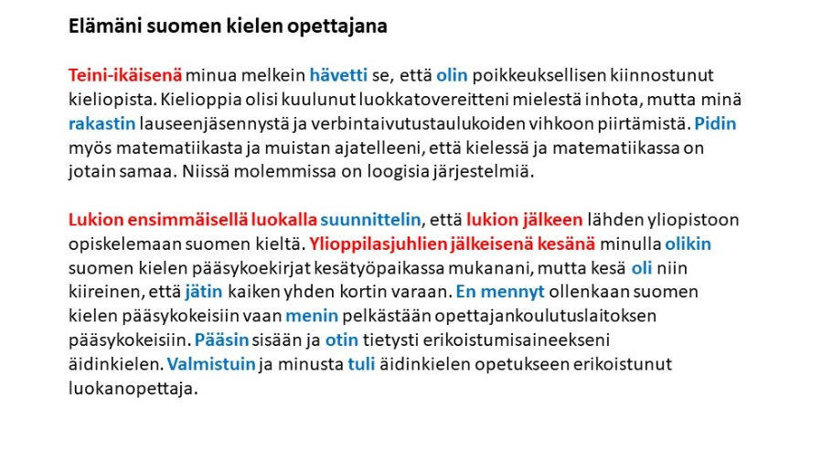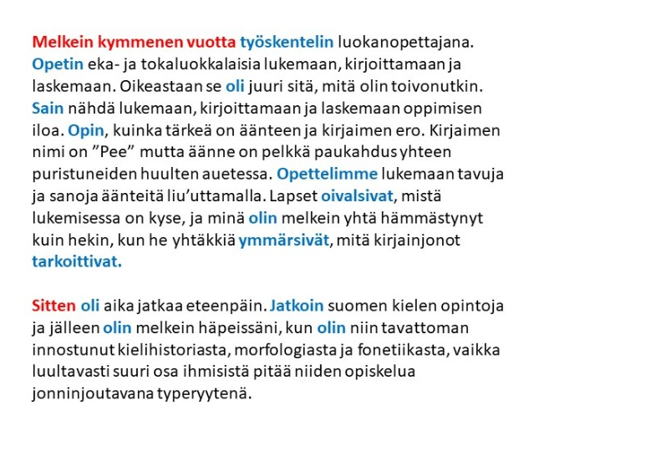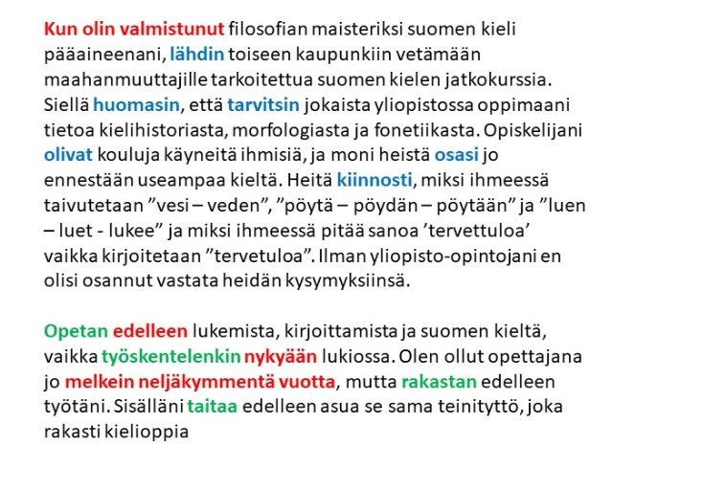
Opettaja Ullan kirjoitelma on kertova teksti.
Kertova teksti on rakenteeltaan kronologinen. Ulla aloittaa tekstinsä teini-iästä ja etenee nykyhetkeen.
Kertova teksti kirjoitetaan imperfektimuodossa. Imperfektimuotoiset verbit on tekstissä merkitty sinisellä.
Kertovassa tekstissä on myös paljon ajanilmauksia. Ne on merkitty punaisella.
Kun tekstin lopussa tullaan nykyhetkeen, aikamuoto muuttuu preesensiin ja perfektiin. Preesens on merkitty tekstiin vihreällä.

TEHTÄVÄ

Laadi kirjoitelma oman äidinkielen ja vieraiden kielten opiskelusta. Anna kirjoitelmalle otsikoksi "Elämäni kielten opiskelijana" tai "Elämäni suomen kielen opiskelijana"
Suunnittele ensin tekstiä.
Tee ajatuskartta. Kirjoita ajatuskarttaan kaikki asiat oman äidinkielen ja vieraiden kielten opiskelusta. Järjestä ajatuskartan asiat.
Ensimmäiseksi tekstiin tulevat ne asiat, jotka tapahtuivat elämässäsi ensin.
Sitten tulevat ne asiat, jotka tapahtuivat seuraavaksi ja niin edelleen.
Tekstin suosituspituus on 300 - 400 sanaa.
Käytä tekstissäsi ainakin kymmentä eri verbiä imperfektimuodossa. Etsi verbi Kielitoimiston sanakirjasta ja Opetushallituksen verbiluettelosta ja katso verbin oikea imperfektimuoto.
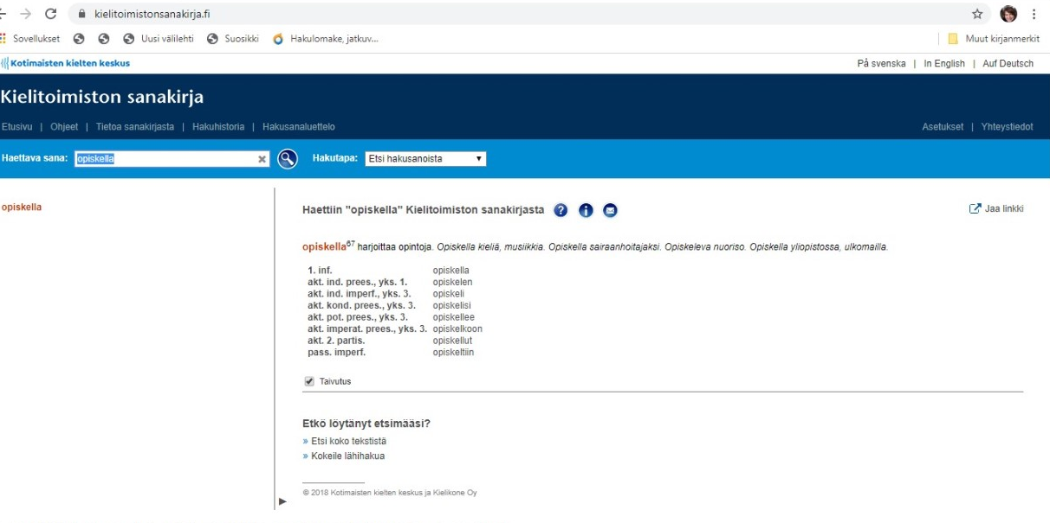
Käytä myös paljon ajanilmauksia.
Ota mallia opettaja Ullan kirjoitelmasta.

Linkkejä:
  - Verbiluettelo. Opetushallitus. Ymmärrä suomea: https://www11.edu.fi/ymmarra/index.php?moduli=verbit

- Kielitoimiston sanakirja: https://www.kielitoimistonsanakirja.fi/#/

- Ajanilmauksia. VISK § 980: http://scripta.kotus.fi/visk/sisallys.php?p=980

  - Verbiluettelo. Opetushallitus. Ymmärrä suomea: https://www11.edu.fi/ymmarra/index.php?moduli=verbit

- 3. KERTOVA TEKSTI: SATU
Myös sadut ovat kertovia tekstejä.
Ne kerrotaan imperfektissä, ja niiden rakenne on kronologinen.
Niissä on paljon ajanilmauksia.
Lue satu Rumasta ankanpoikasesta. Etsi siitä imperfektit ja ajanilmaukset. Tarkkaile myös kronologista rakennetta.
Tapahtumat voisi sijoittaa aikajanalle. Sadussa on myös selkeä käännekohta: mikään ei ole enää ennallaan, kun ruma ankanpoikanen ymmärtää, että se ei ole ankanpoikanen lainkaan.

TEHTÄVÄ

1. Lue satu Rumasta ankanpoikasesta.
https://iltasatu.org/lue-selaimessa/?id=343

2. Etsi imperfektit.
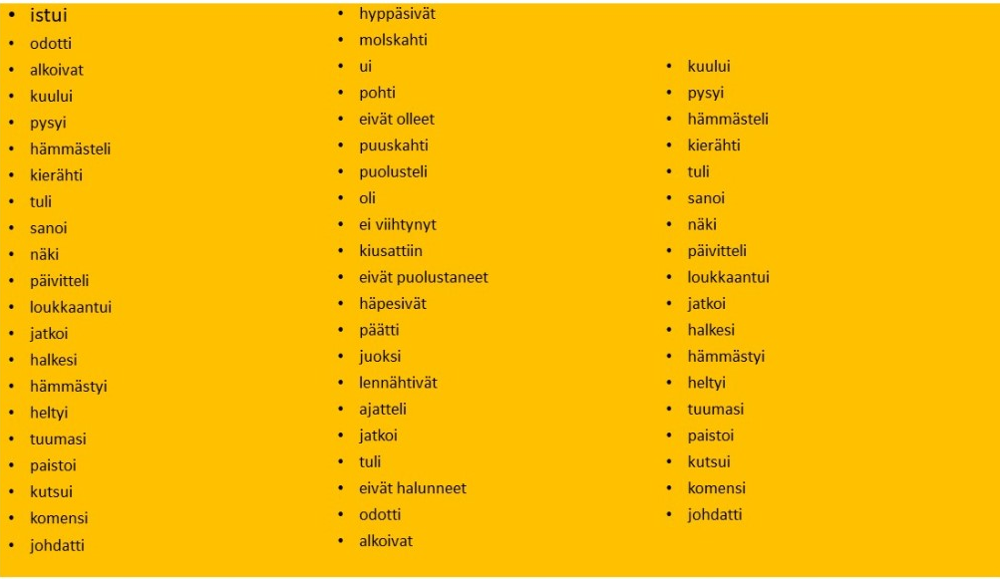

3. Kirjoita vihkoon imperfektimuodot ja verbien perusmuodot.

4. Etsi ajanilmaukset ja kirjoita ne vihkoon.

- 4. KERTOVA TEKSTI: NOVELLI
Myös novelli on kertova teksti. Novellit ovat fiktiota* samoin kuin sadut.
Teuvo Pakkalan novellikokoelma "Lapsia" ilmestyi vuonna 1895.
*kaunokirjallisuus tm. mielikuvitukseen perustuva kirjallisuus (tietokirjallisuuden vastakohtana). Kielitoimiston sanakirja 'fiktio'.

TEHTÄVÄ

1. Lue Lapsia-novellikokoelmasta novelli Mahtisana sivuilta 13 - 28.

2. Etsi novellista 10 imperfektimuotoista verbiä.

3. Mistä huomaat, että novelli on kirjoitettu 125 vuotta sitten?
  - Teuvo Pakkala. Lapsia. Novellikokoelma: https://www.doria.fi/bitstream/handle/10024/100792/Lapsia_kokoelma_novelleja_lasten_parista.pdf?sequence=1&isAllowed=y

  - Kirjasampo: Teuvo Pakkala: https://www.kirjasampo.fi/fi/kulsa/kauno%253Aperson_123272672153435

  - Teuvo Pakkala. Lapsia. Novellikokoelma: https://www.doria.fi/bitstream/handle/10024/100792/Lapsia_kokoelma_novelleja_lasten_parista.pdf?sequence=1&isAllowed=y

- 5. OHJAAVA TEKSTI
Ohjaava teksti antaa neuvoja ja ohjaa.
Ohjaavassa tekstissä käytetään usein imperatiivia.

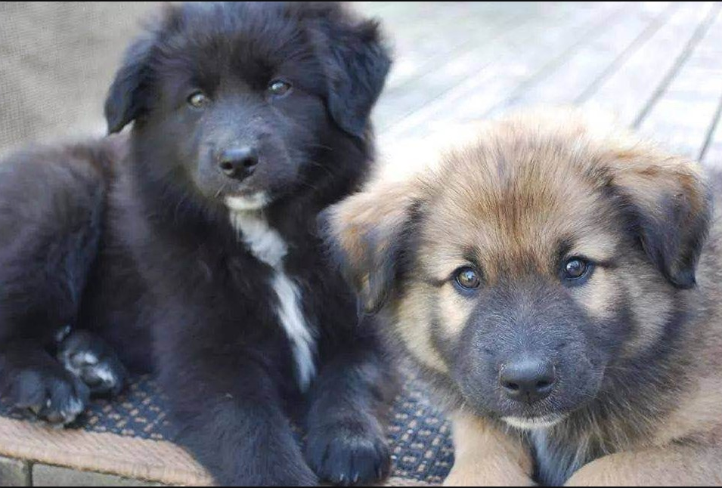
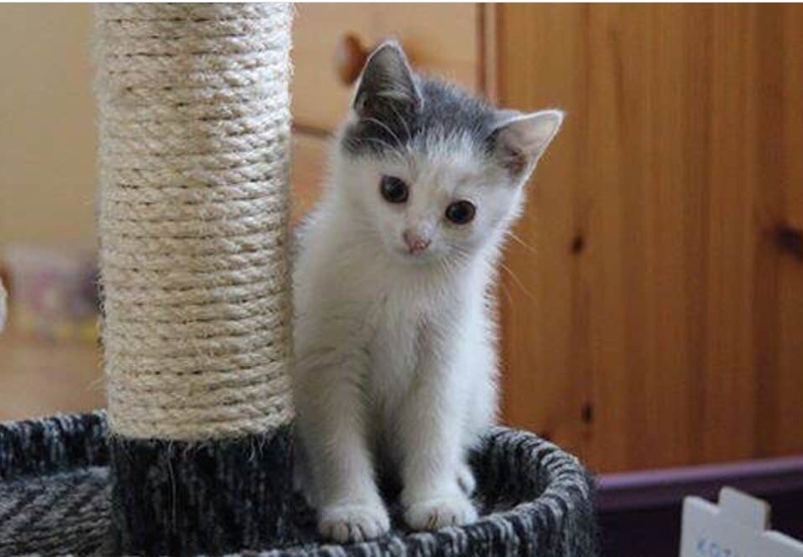
Ylhäällä sekarotuiset koiranpennut Bella ja Basse. Alhaalla Kisumirri Lakritsi.

Eläinlääkäri Kati Näsärö antaa Ylen sivulla ohjeita lemmikkieläimen kanssa saunomiseen:
  - Huolehdi siitä, että lemmikki tulee saunaan vapaaehtoisesti ja pääsee pois heti kun haluaa.
  - Varmista, että lemmikillä on raikasta vettä tarjolla.
  - Seuraa saunovan lemmikin vointia. Esimerkiksi koira ei välttämättä oma-aloitteisesti hakeudu pois tukalastakaan kuumuudesta, jos sille tärkeät ihmiset viihtyvät vielä lauteilla.
  - Auta pienikokoisia lemmikkejä pääsemään turvallisesti lauteille ja sieltä alas.
  - Huomioi, että lemmikki ei välttämättä osaa varoa kuumaa kiuasta.
https://yle.fi/aihe/artikkeli/2019/07/07/nain-saunot-turvallisesti-lemmikin-kanssa-lue-elainlaakarin-viisi-vinkkia

Eläinlääkäri käyttää ohjeissa imperatiivia huolehdi, varmista, seuraa, auta, huomioi.

TEHTÄVÄ

Kirjoita kymmenen ohjetta ihmiselle, joka haluaa hankkia lemmikin. Käytä imperatiivia. Hae oikea imperatiivin muoto Opetushallituksen verbiluettelosta.

  - Viisi vinkkiä saunomiseen lemmikin kanssa: https://yle.fi/aihe/artikkeli/2019/07/07/nain-saunot-turvallisesti-lemmikin-kanssa-lue-elainlaakarin-viisi-vinkkia

  - Imperatiivin muodostus. Ison suomen kieliopin verkkoversio. VISK § 118: http://scripta.kotus.fi/visk/sisallys.php?p=118

  - Verbiluettelo. Opetushallitus. Ymmärrä suomea: https://www11.edu.fi/ymmarra/index.php?moduli=verbit

- 6. POHTIVA TEKSTI
Suomen Mielenterveys ry:n artikkeli "Vuorovaikutustaitoja voi oppia" on pohtiva teksti.
Tekstissä määritellään, pohditaan, eritellään, vertaillaan ja luokitellaan.
Pohtiva teksti on sinulle tuttua, koska oppikirjoissa on paljon pohtivaa tekstiä.
Pohtiva teksti on sinulle tuttua myös sen takia, että lukiossa opiskelija kirjoittaa itse pohtivia tekstejä erilaisista ilmiöistä.
Vuorovaikutustaitoja voi oppia -arikkeli ei ole täynnä pelkästään pohtivaa tekstiä. Artikkelin lopussa on myös ohjaavaa tekstiä.
Artikkelin lopussa annetaan ohjeita, miten kuunnellaan toista ihmistä hyvin.

https://mieli.fi/fi/mielenterveys/ihmissuhteet/vuorovaikutustaitoja-voi-oppia
TEHTÄVÄT
- Etsi Vuorovaikutustaitoja voi oppia -tekstin tärkeät sanat Kielitoimiston sanakirjasta. Kirjoita sanat vihkoon. Jos sana on sinulle uusi, kirjoita myös sanan käännös.

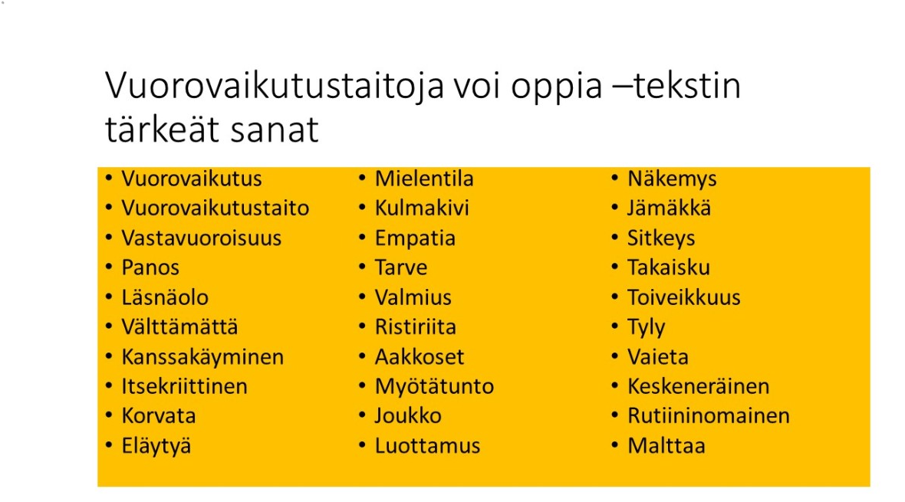

2. Etsi tekstistä monikon partitiivit. Avaa Ison suomen kieliopin verkkoversiosta § 89 ja kertaa monikon partitiivi.
http://scripta.kotus.fi/visk/sisallys.php?p=89
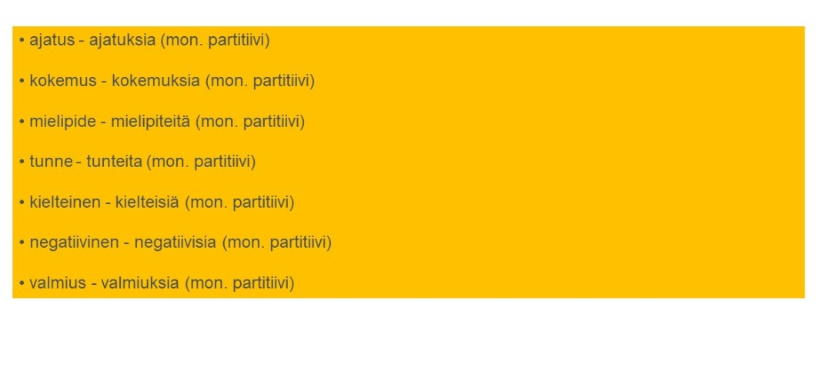
- Etsi artikkelista ominaisuudennimet. Tutustu ominaisuudennimiin Ison suomen kieliopin verkkoversion §:ssä 175.

http://scripta.kotus.fi/visk/sisallys.php?p=175
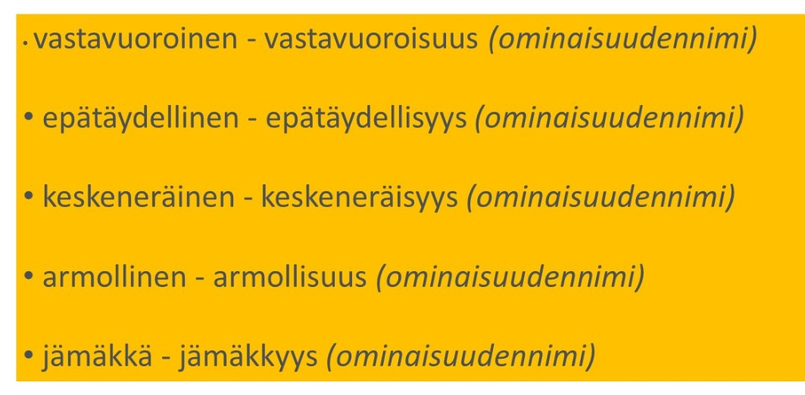

4.. Etsi artikkelista va-partisiipit. Tutustu va-partisiippiin Ison suomen kieliopin verkkoversion §:ssä 122.
http://scripta.kotus.fi/visk/sisallys.php?p=122

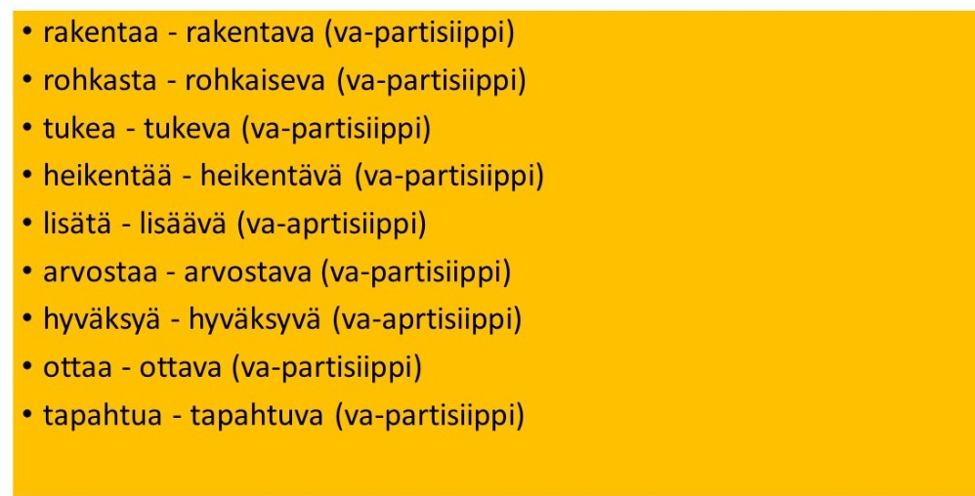

5.. Etsi artikkelista sti-adverbit. Tutustu sti-adverbeihin Ison suomen kieliopin verkkoversion §:ssä 373.
http://scripta.kotus.fi/visk/sisallys.php?p=373

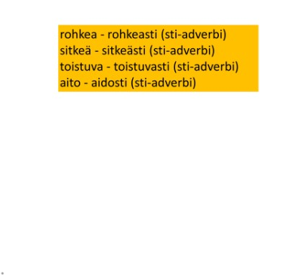

5. Kirjoita referaatti.

Tutki ensin Opettaja Ullan kirjoittamaa referaattia.
Opettaja Ullan referaatti Suomen Mielenterveys ry:n artikkelista ”Vuorovaikutustaitoja voi oppia”. (https://mieli.fi/fi/mielenterveys/ihmissuhteet/vuorovaikutustaitoja-voi-oppia. Viitattu 4.2.2020.)
Artikkelissa ”Vuorovaikutustaitoja voi oppia” kerrotaan, miten voimme oppia paremmin keskustelemaan ja toimimaan yhteistyössä toistemme kanssa. Kirjoittaja kehottaa meitä antamaan toisillemme myönteistä palautetta. Sanojen lisäksi myönteinen palaute voi olla myös eleitä ja ilmeitä, joilla näytämme, että hyväksymme toisemme.
Artikkelissa todetaan, että vuorovaikutustaidoissa tärkeintä on empatia eli eläytyminen toisen ihmisen tunteisiin. Empatiaa harjoittelemme koko elämän ajan. Artikkelissa puhutaan myös jämäkkyydestä ja rohkeudesta määritellä omat rajat, miten itseä saa kohdella.
Artikkelin lopussa on yhdentoista kohdan ohje siitä, miten kuunnellaan hyvin toista ihmistä.
(93 sanaa)

Etsi Suomen Mielenterveys ry:n sivuilta toinen artikkeli ja kirjoita siitä noin 100 sanan pituinen referaatti Opettaja Ullan mallin mukaisesti.

  - Suomen Mielenterveys ry: Vuorovaikutustaitoja voi oppia: https://mieli.fi/fi/mielenterveys/ihmissuhteet/vuorovaikutustaitoja-voi-oppia

  - Iso suomen kielioppi: VISK § 122. va-partisiippi: http://scripta.kotus.fi/visk/sisallys.php?p=122

  - Iso suomen kielioppi. VISK § 373. sti-adverbien rakenne ja merkitys: http://scripta.kotus.fi/visk/sisallys.php?p=373

  - Iso suomen kielioppi. VISK § 175. Ominaisuus käsitteenä: UUs-sanojen ominaisuuksia: http://scripta.kotus.fi/visk/sisallys.php?p=175

  - Iso suomen kielioppi. VISK § 89. Partitiivin päätteet monikossa: http://scripta.kotus.fi/visk/sisallys.php?p=89

  - Kielitoimiston sanakirja: https://www.kielitoimistonsanakirja.fi/#/

- 7. KUVAILEVA TEKSTI

Kuvailevan tekstin aikamuoto on preesens.
Kuvaileva teksti vastaa kysymykseen "Millainen joku on?"
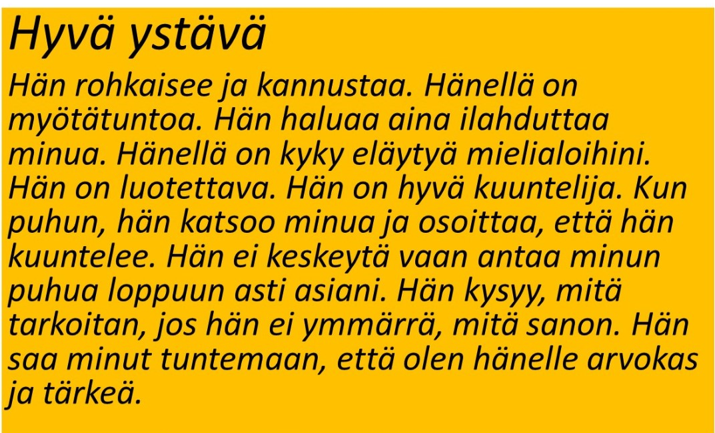

TEHTÄVÄ

Kirjoita kuvaileva teksti huonosta ystävästä.

- 8. TEKSTIT KESKUSTELEVAT
Tekstit keskustelevat toistensa kanssa. Voidaan sanoa, että tekstit ovat vuorovaikutuksessa toistensa kanssa.
Kommentin kirjoittaja on lukenut opettaja Ullan kirjoitelman. Hän haluaa sanoa jotakin samasta asiasta. Kommentin kirjoittaja kommentoi opettaja Ullan kirjoitelmaa. Hän ottaa siihen kantaa. Kommentti on kantaa ottava teksti.

LAINAUSMERKIT

Kommentin kirjoittaja ottaa opettaja Ullan kirjoitelmasta suoran lainauksen.

Suoran lainauksen ympärille hän panee lainausmerkit.

Tekstissään - - opettaja Ulla toteaa: "Teini-ikäisenä minua melkein hävetti se, että olin poikkeuksellisen kiinnostunut kieliopista."

Suora lainaus voi olla myös ennen johtolausetta.

"Teini-ikäisenä minua melkein hävetti se, että olin poikkeuksellisen kiinnostunut kieliopista", opettaja Ulla toteaa.

LUE LISÄÄ SUORASTA LAINAUKSESTA:
http://www.kielitoimistonohjepankki.fi/haku/suora%20lainaus/ohje/58

Kommentti
Tekstissään "Elämäni suomen kielen opettajana" opettaja Ulla toteaa: "Teini-ikäisenä minua melkein hävetti se, että olin poikkeuksellisen kiinnostunut kieliopista." Hän kertoo, että hänen luokkatovereittensa mielestä oli omituista pitää lauseenjäsennyksestä.
On surullista, että koululaisen täytyy hävetä sitä, että hän on innostunut koulussa opetettavista asioista. Pitäisikö teini-ikäisille suunnitella kampanja, jossa heidän idolinsa kertoisivat omituisista kiinnostuksen kohteistaan? Rap-muusikko ilmoittasi, että rakastaa toisen asteen yhtälöiden ratkaisemista, tubettaja kertoisi lukevansa aina iltaisin runoja ja jalkapallotähti toteaisi, että pelin rakentaminen muistuttaa lauseenjäsennystä.
Myös sähköpostiviestin lähettäjä on lukenut Opettaja Ullan kirjoitelman. Hän haluaa sanoa kirjoitelmasta jotakin Opettaja Ullalle.

Sähköpostiviesti
Hei!
Luin sinun kirjoittamasi kertomuksen, jossa kerrot elämästäsi opettajana, Tekstissä mainitset rakastavasi kielioppia. Toivoisin, että opettaisit sitä enemmän. Olen ollut jo kolmella kurssillasi, ja kielioppia on ollut todella vähän - yleensä vain yksi oppitunti kurssin aikana. Kieliopista olisi hyötyä myös muiden kielten opiskelussa. Toivottavasti seuraavalla kurssilla olisi kielioppia enemmän.
Ystävällisin terveisin Olli Opiskelija S21-kurssilta

Twiitin lähettäjä haluaa kertoa kaikille, mitä mieltä hän on lauseenjäsennyksestä. Ehkä hän on tehnyt liikaa lauseenjäsennystehtäviä.

Twiitti
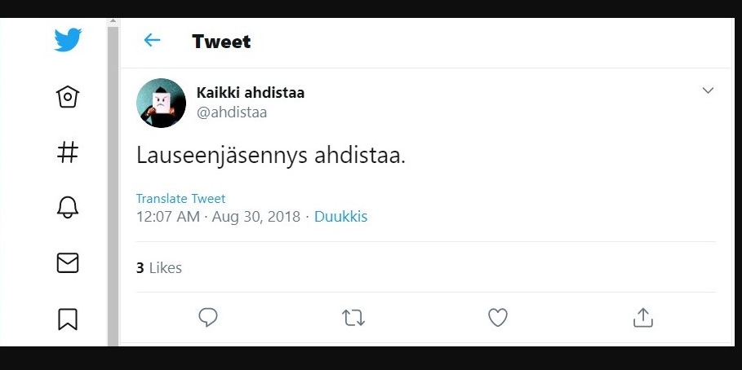

Aineistopohjaisen kirjoitelman kirjoittaja on lukenut Suomen Mielenterveys ry:n artikkelin ja Hans Christian Andersenin sadun. Hän viittaa tekstissään sekä artikkeliin että satuun, kun hän pohtii empatian kehittymistä.

Aineistopohjainen kirjoitelma

Suomen Mielenterveystyö ry:n artikkelissa "Vuorovaikutustaitoja voi oppia" korostetaan empatian merkitystä. (https://mieli.fi/fi/mielenterveys/ihmissuhteet/vuorovaikutustaitoja-voi-oppia. Viitattu 10.2.2020)
Artikkelissa empatiaa sanotaan sosiaalisten taitojen kulmakiveksi. Artikkelin mukaan empatiaa opitaan jo lapsuudessa, kun lapsi itse saa myötätuntoa ja häntä kohdellaan ymmärtäväisesti.
Lapsi oppii empatiaa satuja kuuntelemalla. Esimerkiksi kun lapsi kuuntelee Hans Christian Andersenin satua "Ruma ankanpoikanen", hän eläytyy ruman ankanpoikasen tunteisiin. Kun rumaa ankanpoikasta kiusataan, lapsi oppii, miltä tuntuu kun kiusataan. Kun ruma ankanpoikanen pääsee omiensa joukkoon, lapsi oppii, miltä tuntuu, kun on hyväksytty, rakastettu ja ihailtu.

TEHTÄVÄ

Lue satu. Kerro, mitä lapsi voi oppia, kun hän kuuntelee satua.
Valitse yksi satu. Kirjoita noin 200 sanan pituinen teksti, jossa viittaat satuun ja kerrot, mitä sadusta voi oppia.
https://iltasatu.org/sadut/

- 9. TEKSTILAJIT
On monia erilaisia kasvilajeja.
Eri kasvilajit viihtyvät eri paikoissa.
Samoin eri tekstilajit viihtyvät eri paikoissa.
Kertovat tekstit viihtyvät kaunokirjallisuudessa, pohtivat tekstit lukio-opiskelijan silmien edessä ja kantaa ottavat tekstit sosiaalisessa mediassa.
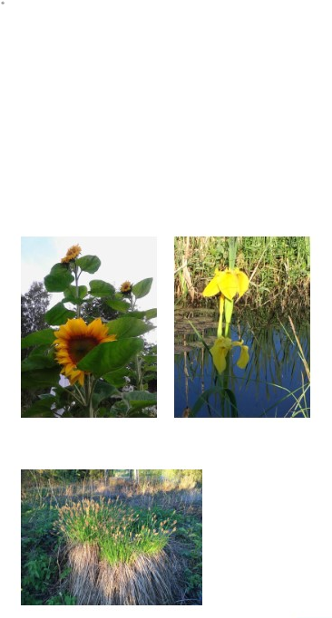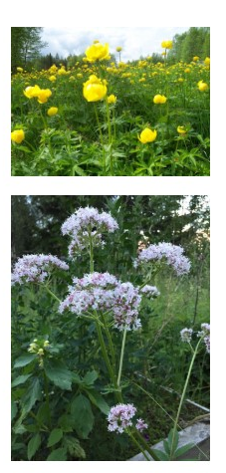

Tällä kurssilla olet lukenut ja kirjoittanut eri tekstilajien tekstejä.
Pohtivassa ja kuvailevassa tekstissä käytät preesensiä, kertovassa tekstissä imperfektiä.
Ohjaavassa tekstissä käytät usein imperatiivia.
Taitava kielenkäyttäjä valitsee tilanteen mukaan oikeat muodot.

Tehtävä
Kertaa tekstilajit.

- 10. KIELIOPPI

Tällä kurssilla on opiskeltu kielioppia.

Kertaa, mikä on
  - lause
  - virke
  - predikaatti

Kertaa myös
  - aikamuodot
  - tapaluokat indikatiivi ja imperatiivi
  - partisiippi
  - infinitiivi

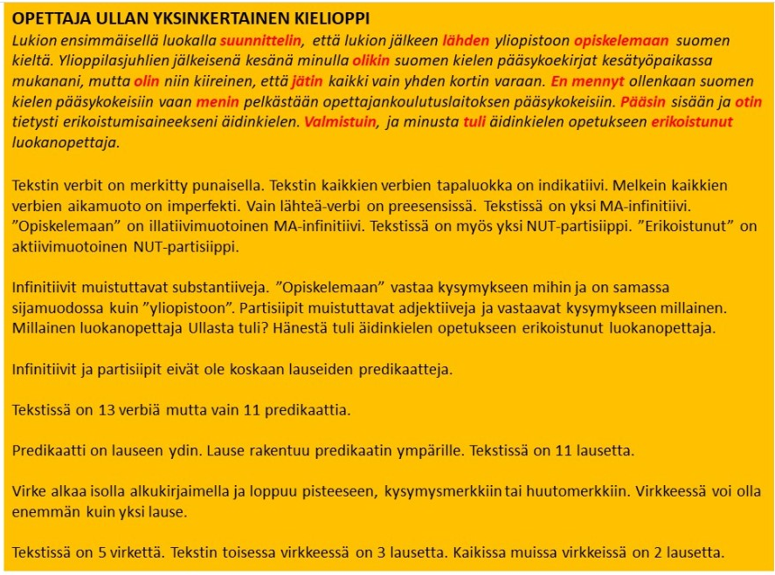

OPISKELLA-VERBIN TAIVUTUS TAPALUOKISSA INDIKATIIVI JA IMPERATIIVI JA AIKAMUODOISSA PREESENS, IMPERFEKTI, PERFEKTI JA PLUSKVAMPERFEKTI

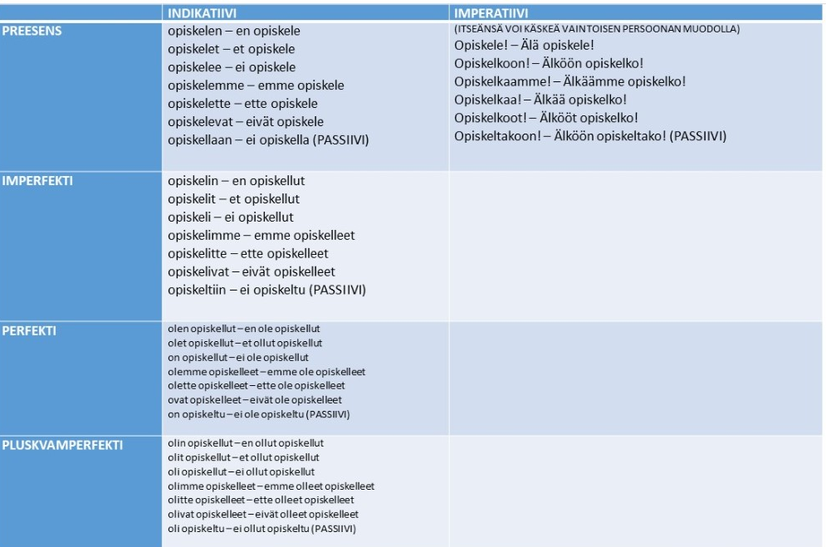
MA-INFINITIIVIN TAIVUTUS INESSIIVISSÄ, ELATIIVISSA, ILLATIIVISSA, ADESSIIVISSA JA ABESSIIVISSA
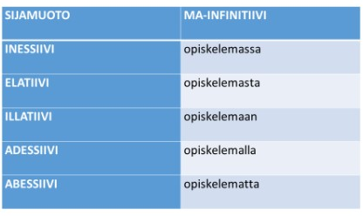
PARTISIIPIT
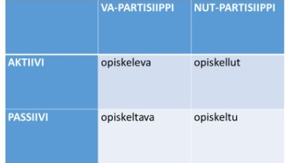
PARTISIIPPI ON KUIN ADJEKTIIVI
- Millainen hän on?
- Hän on suomen kielen kurssilla ahkerasti opiskeleva viisas nuori nainen.
- Millainen hän on?
- Hän on jo kolme vuotta suomen kieltä yliopistossa opiskellut komea herrasmies.
- Mitä sinä luet?
- Minä luen tätä suomen kielen kurssilla opiskeltavaa kielioppiasiaa.
- Mitä sinä taas luet?
- Minä luen uudestaan näitä suomen kielen kurssilla opiskeltuja kielioppiasioita.

1. Lause ja virke (VISK § 864)
http://scripta.kotus.fi/visk/sisallys.php?p=864
2. Sanaluokat (VISK § 438)
http://scripta.kotus.fi/visk/sisallys.php?p=438
3. Aikamuodot (VISK § 1523)
http://scripta.kotus.fi/visk/sisallys.php?p=1523
4. Tapaluokat (VISK § 1590)
http://scripta.kotus.fi/visk/sisallys.php?p=1590
5. PARTISIIPIT (VISK § 521)
http://scripta.kotus.fi/visk/sisallys.php?p=521
6. INFINITIIVIT (VISK § 492)
http://scripta.kotus.fi/visk/sisallys.php?p=492

- KOE
Kun olet tehnyt kaikki tehtävät ja opiskellut kaikki kurssin asiat, olet valmis osallistumaan kokeeseen.
Ota vihko mukaan kokeeseen ja näytä se opettajalle.
Kokeessa on kysymyksiä ja tehtäviä seuraavista aiheista:
  - puhekieli ja kirjoitettu kieli
  - kertova, ohjaava, kuvaileva ja pohtiva teksti
  - toiseen tekstiin viittaaminen
  - lainausmerkit
  - sananmuodostus (ominaisuudennimi, va-partisiippi, sti-adverbi)
  - kielioppi (virke, lause, predikaatti, imperfekti, imperatiivi)

- LOPUKSI
Onneksi olkoon! Olet nyt saanut suoritettua kurssin S21!
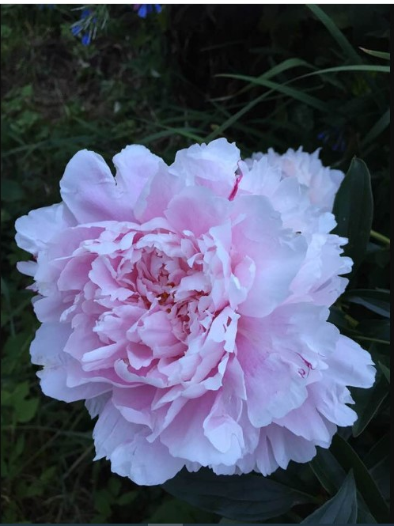
Lue vielä lopuksi alla oleva opetussuunnitelmateksti ja arvioi opiskeluasi.
Saavutitko sinulle asetetut tavoitteet?
Mikä meni hyvin?
Missä olisi vielä parantamisen varaa?
Hyvää jatkoa!

LUKION OPETUSSUUNNITELMA: S21

Tekstit ja vuorovaikutus (S21)
  - Opiskelijan käsitys kielestä, teksteistä ja vuorovaikutuksesta syvenee.
  - Hänen monilukutaitonsa sekä kykynsä toimia vuorovaikutustilanteissa tavoitteellisesti ja tarkoituksenmukaisesti lisääntyy.
  - Hän harjaantuu tarkkailemaan ja kehittämään omia taitojaan kuuntelijana, puhujana, lukijana ja kirjoittajana erilaisissa viestintäympäristöissä.
  - Hän osaa käyttää luontevasti ja monipuolisesti suomen kielen keskeisiä rakenteita.

Tavoitteet
Kurssin tavoitteena on, että opiskelija
  - harjaantuu erittelevään luku- ja kirjoitustaitoon
  - kehittää taitoaan tulkita, tuottaa ja arvioida erilaisia tekstejä ja niiden ilmaisutapoja
  - oppii lukio-opinnoissa tarvittavan yleiskielisen esitystavan sekä kirjallisesti että suullisesti sekä monipuolistaa käsitystään kirjoittamisesta ja puhumisesta vuorovaikutuksellisena, yhteisöllisenä ja yksilöllisenä ilmiönä
  - oppii ymmärtämään sanaston muodostumiskeinoja
  - vahvistaa suomen kielen perusrakenteiden hallintaa sekä oppii hahmottamaan tekstejä rakenteellisina kokonaisuuksina ja lähestymään niitä analyyttisesti
  - syventää käsitystä itsestään tekstien tulkitsijana ja tuottajana sekä pystyy asettamaan tavoitteita suomen kielen opiskelulleen ja rohkaistuu suomen kielen käyttäjänä
  - harjaantuu käyttämään ja soveltamaan tieto- ja viestintäteknologiaa tiedonhaussa sekä ymmärtää tiedon- ja tieteenalojen kielten merkityksen.

Keskeiset sisällöt
  - lukion opiskelukulttuuri ja suomen kielen opiskelutekniikka sekä lukiokoulutuksen edellyttämiä viestintätaitoja puhujana, kuuntelijana, kirjoittajana ja lukijana
  - tekstin käsite ja tekstilajit (kertovat, kuvaavat, ohjaavat ja pohtivat tekstit) sekä erilaisten tekstien kielen ja sisällön havainnointia
  - tekstikokonaisuuden rakentuminen, kirjoitusprosessi ja lukustrategiat
  - erilaiset vuorovaikutustilanteet ja niissä kommunikointiin tarvittavaa sanastoa
  - yleiskielen ja puhekielen eroavaisuuksia, kielen rekisterit ja erilaiset kielimuodot, suomen kielen sananmuodostuskeinot
  - tiedonhankinnan ja arvioinnin taidot, verkkolukeminen, lähdekritiikki, lähdeviittaukset
  - suomen kielen keskeisten rakenteiden kertaus · virke, lause, sanaluokat, verbi, predikaatti, aikamuodot, tapaluokat

- LUKION UUSI OPETUSSUUNNITELMA

Lukion uusi opetussuunnitelma otetaan käyttöön vuonna 2021.

Tämän verkkokurssin suunnittelussa on otettu huomioon uuden opetussuunnitelman moduulien S21, S22 ja S23 sisällöt. Opettajan johdolla on mahdollista täydentää vanhan opetussuunnitelman mukainen kurssi S21 uuden opetussuunnitelman moduulit S21 - S23 sisältäväksi opintojaksoksi. Tällöin opintojaksoon sisällytetään verkkokurssin lisäksi monikielisyyttä ja monilukutaitoa käsittelevät projektityöt, jotka kehittävät monipuolisesti opiskelijan viestintätaitoja. Projektitöiden materiaalipankki on linkkeinä tämän jakson lopussa.

Moduulit S21, S22 ja S23

LOPS 2019 PAKOLLISET OPINNOT S21

Tekstien tulkinta ja kirjoittaminen (2 op)
Tavoitteet
Moduulin tavoitteena on, että opiskelija
• osaa tuottaa, tulkita ja arvioida erilaisia, monimuotoisia tekstejä ja niiden rakenteita ja ilmaisutapoja
• oppii havainnoimaan kielen rakenteiden ja ilmausten käyttöä erilaisissa teksteissä ja hyödyntämään sitä omassa kirjoittamisessaan
• oppii käyttämään erilaisia tekstejä oman kirjoittamisen pohjana
• syventää kirjoitusprosessin eri vaiheisiin liittyviä taitojaan.
Keskeiset sisällöt
• pitkien tekstien lukeminen, mahdollisesti myös muilla opiskelijan osaamilla kielillä: tekstin tavoitteen ja sisällön ymmärtäminen
• keskeiset tekstilajit: kertovat, kuvaavat, ohjaavat, kantaa ottavat ja pohtivat tekstit sekä niiden yhdistelmät
• luettavien tekstien ymmärtämisessä tarvittavat strategiat, abstraktin kielen taito, sana-, fraasi- ja käsitevaranto
• kielen- ja tekstinhuoltoa
• erilaisten tekstien tuottamisen prosessi yksin ja yhdessä sekä tekstien pohjalta kirjoittaminen, referointi ja kommentointi
• kokonainen kaunokirjallinen teos tai tietokirja

S22 Kieli- ja tekstitietoisuus (1 op)
Tavoitteet
Moduulin tavoitteena on, että opiskelija
• kehittää kielitietoisuuttaan ja monilukutaitoaan
• ymmärtää kielen merkityksen oppimiselle ja ajattelulle
• oppii hyödyntämään erilaisia kielenkäyttötilanteita ja -ympäristöjä kielitaitonsa kehittämisessä sekä käyttämään koko kielivarantoaan oppimisessa
• oppii arvioimaan omaa kielitaitoaan.
Keskeiset sisällöt
• suomen kielen ominaispiirteet, vertailu opiskelijan aiemmin oppimiin ja koulussa opiskeltaviin kieliin, Suomen kielellinen ja kulttuurinen moninaisuus, monikielisyys, kielellinen repertuaari, monilukutaidon käsite, erilaiset tekstit ja niissä vakiintuneet ilmaisukeinot, esimerkiksi kirjoitetun kielen rakenteet
• eri kielimuodot: puhekielen ja yleiskielen sekä epävirallisen ja virallisen viestinnän erot, abstraktin ja konkreettisen kielenkäytön erot • opetuspuheen, muodollisen puheen ja luetun ymmärtämisessä tarvittavat strategiat

S23 Vuorovaikutus 1 (1 op)
Tavoitteet
Moduulin tavoitteena on, että opiskelija
• kehittää lukiokoulutuksen edellyttämiä viestintätaitojaan kuuntelijana, puhujana, lukijana ja kirjoittajana
• lisää viestintärohkeuttaan ja syventää viestijäkuvaansa sekä käsitystään kielestä ja identiteetistä
• oppii tarkastelemaan vuorovaikutusta ja vuorovaikutustaitoja erilaisten kontekstien, vuorovaikutussuhteiden ja puhekulttuurien näkökulmasta
• oppii havainnoimaan ja ymmärtämään ryhmäviestinnän ilmiöitä.
Keskeiset sisällöt
• oman vuorovaikutusosaamisen reflektointi, viestintärohkeus sekä harjaantuminen kuuntelevaan, tavoitteelliseen ja monipuoliseen vuorovaikutukseen
• kuullun ymmärtämisen ja keskusteluun osallistumisen strategiat ja institutionaalisen vuorovaikutuksen kielelliset keinot
• tekstien kirjoittaminen osana suullisia vuorovaikutustilanteita: esimerkiksi yhteisten projektien suunnitelmat, muistiinpanot monimediaisista teksteistä
• verbaalinen ja nonverbaalinen viestintä
• ryhmäviestinnän ilmiöt, kuten roolit, jännitteet ja koheesio
- S21-kurssi uuden opintosuunnitelman opintojaksoksi S21 - S23

Projektitöiden materiaalipankki
Yle-uutiset. Monikielisyys on rikkautta: https://yle.fi/uutiset/3-11040845

  - YLE: Miten opetetaan monilukutaitoa lapselle: https://yle.fi/aihe/artikkeli/2018/01/28/miten-valmistella-turvallinen-ja-terveellinen-mediadieetti-pienelle-lapselle

  - Yle: Suomen kielen virstanpylvääte: https://yle.fi/aihe/artikkeli/2018/01/12/suomen-kielen-virstanpylvaat

  - Yle: Seitsemän vinkkiä videotyöhakemuksen tekoon: https://yle.fi/aihe/artikkeli/2016/04/07/seitseman-vinkkia-videotyohakemuksen-tekoon

  - Yle: Minkä suomen kielen sanan haluaisit opettaa maahanmuuttajalle? https://yle.fi/aihe/artikkeli/2016/02/16/minka-suomen-kielen-sanan-haluaisit-opettaa-maahanmuuttajalle

  - Yle Äänikirjat: https://areena.yle.fi/audio/ohjelmat/30-272

  - 14 merkittävää suomalaista sarjakuvaa vuodelta 2017: https://yle.fi/aihe/artikkeli/2017/12/22/14-merkittavaa-suomalaista-sarjakuvaa-vuodelta-2017-tunnetko-nama

  - Selkosanomat: Suomalainen nimi helpottaa työnhakua. https://selkosanomat.fi/kotimaa/suomalainen-nimi-helpottaa-tyonhakua/

  - SV. Finska. Ylioppilaskoe. Pitkä oppimäärä. https://svenska.yle.fi/dataviz/abimix/2018/var/CA-sv/

  - SV. Finska. Ylioppilaskoe. Keskipitkä oppimäärä. https://svenska.yle.fi/dataviz/abimix/2018/var/CB-sv/

  - Suomi toisena kielenä -ylioppilaskoe. Syksy 2019http://yle.fi/plus/abitreenit/2019/syksy/A5-fi/index.html

  - Suomi toisena kielenä -ylioppilaskoe.Syksy 2018: https://yle.fi/plus/abitreenit/2018/syksy/A5-fi/

  - Suomi toisena kielenä -ylioppilaskoe. Kevät 2019: http://yle.fi/plus/abitreenit/2019/kevat/A5-fi/index.html

  - Yle-uutiset. Monikielisyys on rikkautta: https://yle.fi/uutiset/3-11040845

  - YLE: Miten opetetaan monilukutaitoa lapselle: https://yle.fi/aihe/artikkeli/2018/01/28/miten-valmistella-turvallinen-ja-terveellinen-mediadieetti-pienelle-lapselle

